BREVET DE TECHNICIEN SUPÉRIEUR
CONCEPTION ET INDUSTRIALISATION EN MICROTECHNIQUES
SESSION 2016
ÉPREUVE E5 : CONCEPTION DÉTAILLÉE

SOUS-ÉPREUVE E51 :
CONCEPTION DÉTAILLÉE : PRÉ-INDUSTRIALISATION

Durée : 4 heures
Coefficient : 2
FEEDER

CORRIGÉ

Ce dossier comporte 10 documents repérés DR1/10 à DR 10/10
ÉTUDE 1 : SUPPORT MOTEUR
- Étude de rentabilité
- Conception pièce et choix d’une référence de vis
- Choix d’un moyen de production
- Étude de l’outillage d’injection
- Dessin de l’outillage

ÉTUDE 2 : MOLETTE D’ENTRAÎNEMENT

- Jeu fonctionnel
- Usinage de la molette d’entraînement

Q1 Étude de rentabilité

Question Q1.a
Q1.a Tableau réponse 1 : Calcul du coût d’une pièce pour une série de 5 000

Masse injectée pour 1 pièce | (3+3+4) / 2 = 5 gr
Coût matière pour 1 pièce | X = (25 * 5) / 1 000 = 0,125 €
Coût machine pour 1 pièce | Pour deux pièces  (50 *1) / 60 = 0,83 €  Pour une pièce  0,83 / 2 = 0,415 €
Exprimer, sous forme d’une équation, le coût de production en fonction du nombre de pièces | Y = 6 000 + 100 + (X ( 0,125 + 0,415 ))
Coût d’une pièce pour une série de 5000 pièces | (6 000+100 + (5 000(0,125 + 0,415)) / 5 000) = 1,76 €

Question Q1.b / Q1.c
Q1.b/ Q1.c Tableau réponse 2 : Tracé des courbes

COUT en €
Commande numérique

15000

10000
Injection

5000

Nombre de pièces
5000
4000
3000
2000
1000

Entre 2 400 et 2 500

Question Q1.d
Seuil de rentabilité au-delà de 2 400 pièces
Question Q1.e
Justifier le choix de l’injection plastique :
Etant donné que l’on a une production prévue de 5 000 pièces, l’injection est rentable

Question Q2 a
Diamètre de logement de vis : 1,85 mm
Question Q2 b. Référence de la vis : ST 2,2 x 6,5 – F
Question Q3 a.
Calcul de l’effort de verrouillage :
Force de verrouillage = Surface projetée x Pression d’injection
Sp = [ S1 – (A1 + A2 + A3) ] x 2 + Surface d’alimentation
Sp = [ 694.8 – ( 19.62 + 4.33 + 4.33 ) ] x 2 + 95
Sp = ( 694.8 – 28.28) x 2 + 95
Sp = 1 428 mm²
F = 1 428 mm² x 200 Mpa = 285 600 N soit 285 kN
Question Q3 b.
Choix presse N°3
Question Q3 c.
La presse à injecter N°3 est la seule permettant d’assurer une force de verrouillage supérieure à 285 kN
Question Q4.a
Fig : Q4.a2
Fig : Q4.a1
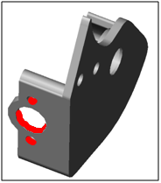
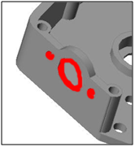

Question Q4.b

Course minimum du tiroir : 1,5 mm

Question Q4.c
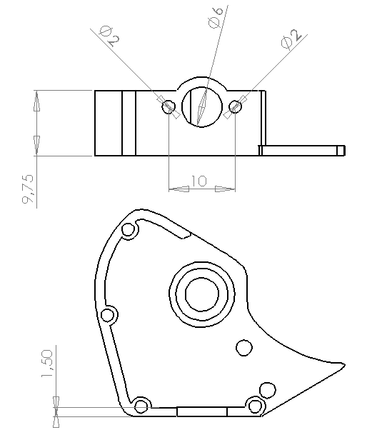

Fig : Q4.c

Question Q4.d

Elément Rabourdin type 1 ou 2 : Type 2 (course 3 mm supérieure à 1,5 mm)

Question Q5.a

Pour le diamètre de 6 mm :

6 + (2,2% * 6) = 6,13 mm

Pour le diamètre de 4 mm

4 + (2,2% * 4) = 4,08 mm

Question Q5.b

Référence : 626 D=6,2 L 125 mm ou 626 - 6.2 - 125
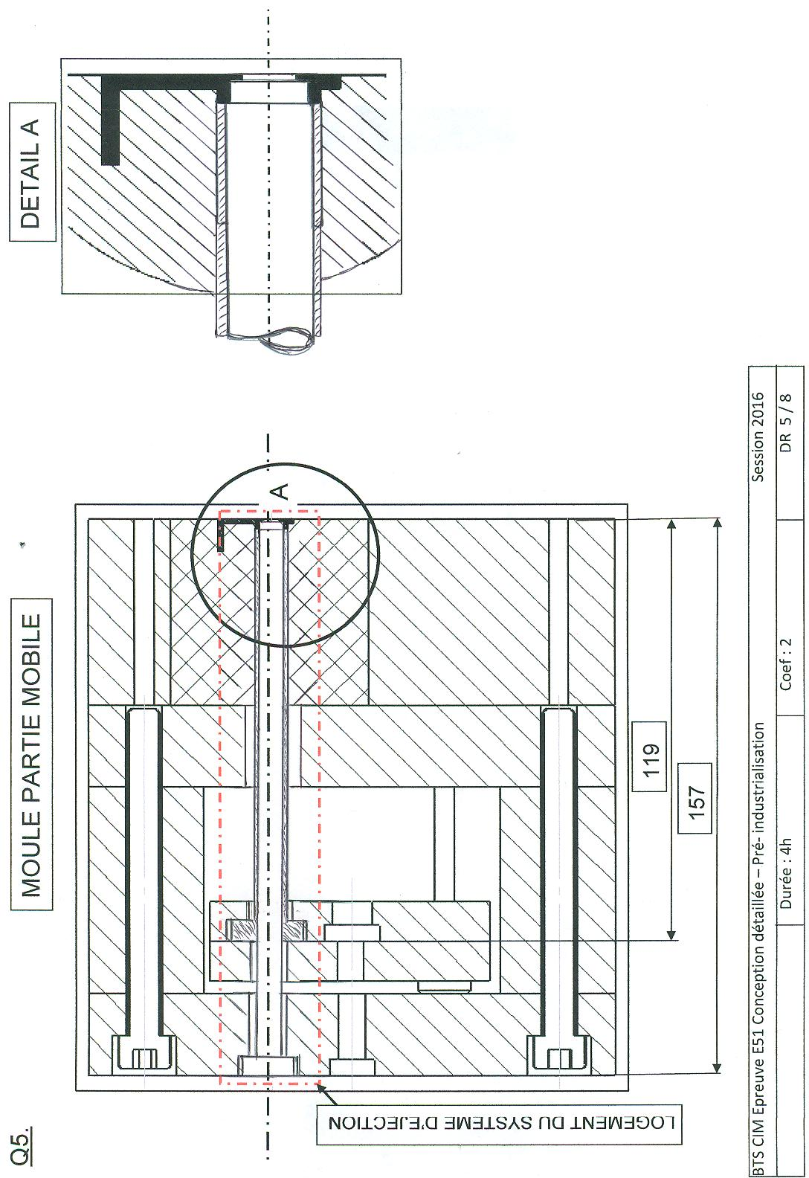
Question Q5.c / Q5.d
Ø 6,2
Ø 6,13
Ø 4,08

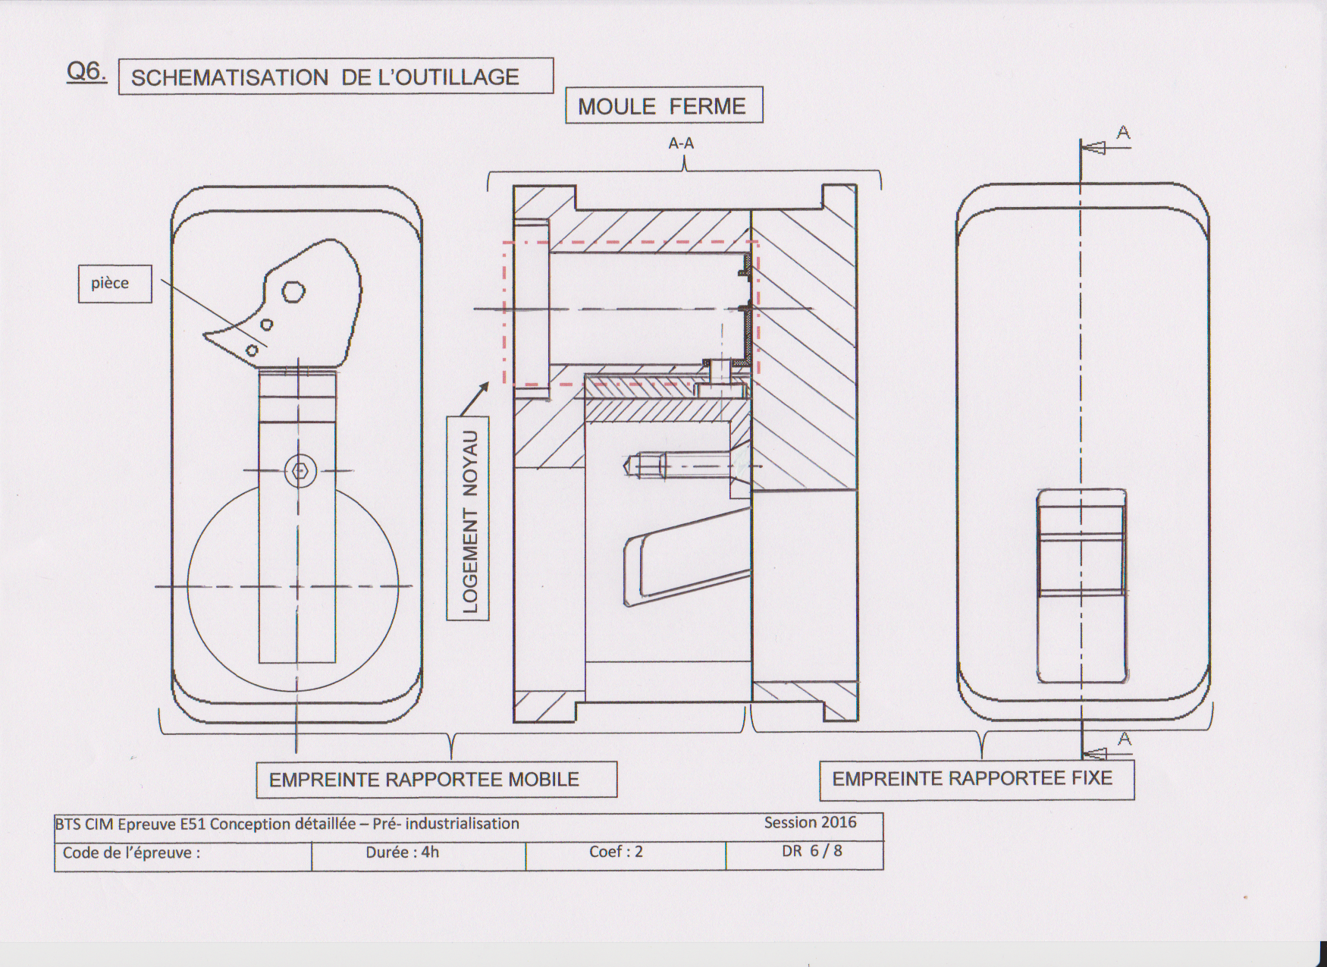
Question 7a.
Z
B
DB
J
A ?
C

Question 7b.

A Maxi = C mini + D mini – (B Maxi + J mini)
= 7,45 + 0,9 – (2,1 + 0,2)
= 8,35 – 2,3 = 6,05

A mini = C Maxi + D Maxi – ( B mini + J Maxi )
= 7,55 + 1,1 – (2 + 0,8)
= 8,65 – 2,8 = 5,85

A = 6^{+0,05 / - 0,15}

Question Q8 a.
Temps total d’usinage pour 1 encoche = Déplacement en Av travail + Déplacement en Av rapide + Temps d’indexation
Déplacement de la fraise en avance travail : 20 mm (10 mm + 9 mm + 1 mm)
Déplacement de la fraise en avance rapide : 20 mm + 5 mm + 5 mm = 30 mm
Temps d’usinage en avance travail : 0,06’
Temps d’usinage en avance rapide : 0,03’
Temps d’indexation : 0,03’
Temps total d’usinage = 0,12’ x 28 = 3,36 minutes

Question Q8 b.
Le procédé le plus rentable est l’usinage par fraise module car le temps de 3,36 min est inférieur à 10 min pour l’usinage à la fraise bouchon

Question Q8 c.
Usinage par fraise mère
Par outil crémaillère
Par outil pignon

Proposition de correction non contractuelle
Question Q8d.

